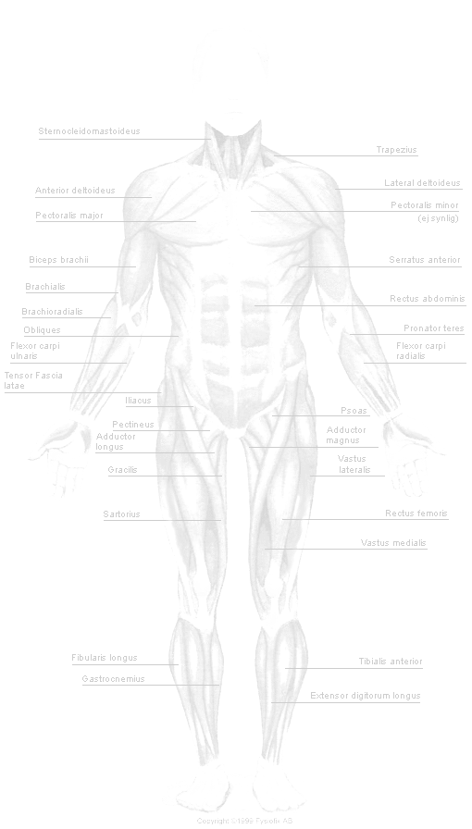
Forudsætnings og

forventningssamtale

for Nis Kaasby
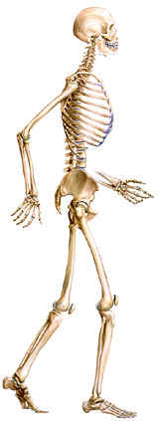

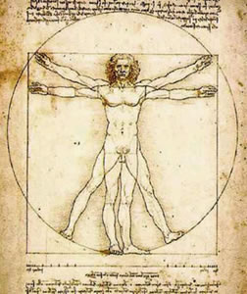

Nis Kaasby
2. semester
Sygeplejerske udd.
Ortopædkirurgisk Amb.
Forår 2005

Indledning:

Jeg vil gøre rede for hvad hensigten og formålet for det kliniske ophold er for mig på ortopædkirurgisk ambulatorium og samtidig klargøre for mig selv og vejledere, hvad der vil være mine interessepunkter, samt få afklaret hvilke krav vejlederne har til mig.

Personlig præsentation:

Jeg er 22 år gammel og bor sammen med min kæreste her i Aalborg. Jeg kommer fra den bedste familiære baggrund nogen kan ønske sig. Dimitterede fra Hasseris gymnasium i 2002 som matematisk student. Jeg valgte at bruge 2 år, før jeg ville starte på en uddannelse. Jeg startede den nyvundne frihed fra studielivet til at sejle Cutty’sark i 2 måneder i sommerferien. Derefter gik det første år hurtigt med arbejde, da jeg var så heldig, at blive ansat i Haralslund vand og kulturhus, i en kombineret fuldtidsstilling, som instruktør i motionscentret, livredder og instruktør i svømning samt vandgymnastik. Efter mit år rejste jeg 4 måneder rundt om jorden med New Zealand, som de primære rejsemål. Når jeg kigger tilbage, er det 4 måneder, som jeg under ingen omstændigheder ville bytte for noget.
Jeg valgte at læse til sygeplejerske, fordi jeg værdsætter arbejdet med mennesker, men også fordi jeg synes at vi som mennesker er unikke rent anatomisk og fysiologisk.
Jeg tror, at hvis alt taget i betragtning er jeg relativt udadvent, dette hænger sandsynligvis sammen med min nysgerrighed, som dog til tider synes umiddelbar og uden en dyberegående refleksion. Jeg tror, at min tidligere chef og gode ven fra Harraldslund fik sat ord på min personlighed. Hun mente, at alle mennesker kan beskrives ud fra jordens grundelementer, såsom jorden, ilden og vandet etc. Hun beskrev mig som ”vinden”. Hun sagde, at jeg altid var der, når der var brug for mig, men aldrig længere tid ad gangen. At sætte fokus på ting i mit liv er min akilleshæl.

Faglig præsentation:

Jeg har igennem hele mit liv været konkurrence svømmer og derfor var det nærliggende, at jeg valgte at blive underviser i det. Jeg startede derfor som hjælpeinstruktør og blev så for 6 år siden instruktør. En instruktør uddannelse inden for Dansk svømmeunion indeholder en del fysiologisk bevægelære, så legemets funktioner i forhold til sport og fritid har derfor altid interesseret mig. Derfor var det selvfølgelig en spændende og interessant tid jeg tilbragte som instruktør i Haraldslunds motionscenter. Det rent menneskelige ved at arbejde inden for disse felter er netop, at det ikke er en konkret gruppe, man arbejder med inden for områderne. Klient gruppen indeholder alt lige fra børn, voksne og ældre.
Men det mest spændende ved at arbejde i nærheden af vand er de mere specielle og tidskrævende grupper inden for feltet. Netop det at arbejde med mennesker, der lider af vandskræk er noget af det mest interessante fordi årsagen til angsten skal findes i alle mulige retninger. Ligesom inden for sygeplejen sættes man i mange forskellige situationer, for det handler både om behandling, psykologi, fysiologi og specielt rollen, som den aktive lytter udøves under alle øvelser. Det at det er voksne mennesker man underviser, gør også, at ikke alt kan læses verbalt, da vandskræk er et tabuemne for mange af personerne, der lider af det. Personens signaler ligger derfor i det nonverbale, som kropsproget og øjnene, hvilket gør kommunikation til en tillidssag, hvor hvert ord fra mig vejer tungt. Det spændende ved sygeplejen er jo netop, at det ikke kun er læren om, hvordan en patient skal behandles, men om hvordan mennesker skal behandles, og at hvert menneske skal behandles individuelt og med empati. Sygeplejen i ortopædkirurgisk ambulatorium udmærkes jo netop i denne individualitet, fordi patientkontakten er kort og tiden knap. Patient kategorien er blandet og hver patient er unik.

Pædagogisk præsentation:

Jeg er matematisk student og dette afspejler sig nok også i måden jeg lærer på. Jeg har svært ved at lære ud fra ”learning by doing” for jeg forstår ikke altid årsagen, som ligger til baggrund for handlingen. Jeg synes allerede nu, at mine underviserer er gode til at forklare mig, hvorfor de gør det de gør. Samtidig med er vi i sårbehandlingen blevet udstyret med supplerende litteratur. Dette virker godt, for hverdagen på O. amb. er travl og mange gange er det svært at undgå, at det hele i blandes sammen. Den ultimative bedste baggrund for forståelsen er, når man lige når at læse patient journalen igennem inden behandlingen. Anamnesen fortæller jo både den personlige baggrund patienten, samt den fysiologiske.

Semesterets mål:

Jeg har reflekteret over målene, som er udstedt af sygeplejerskeuddannelsen på Sundheds CVU og fra ortopædkirurgisk ambulatorium og vil beskrive min forståelse af målene på 2. semesterets kliniske forløb.
Det mest grundlæggende mål er mødet med patienten, hvor jeg som sygeplejerske skal udvise respekt, forståelse og engagement. Samtidig med er det vigtigste at tage udgangspunkt i den enkelte patient, og som jeg også har fundet ud af efter kun 2 dage i O. amb. minder ingen af vores patienter om hinanden. Det er så nemt, at accepterer det ude på sundheds CVU i vores projekter, at ingen mennesker er ens, men når man står i det, finder man ud af, at det er en klar realitet. Ingen har den samme baggrund, ingen har den samme personlighed og et vigtig konklusion, som måske til tider bliver glemt er, at ingen har de samme pårørende. Mange af de første dages refleksioner gik ikke bevidst på patienten, men derimod på de pårørende. I det teoretiske semester glemmer man helt de pårørende i mange situationer, men ude på hospitalerne betyder de så uhyggeligt meget, og dem skal jeg som sygeplejerske behandle under de samme termer som patienten i min sygepleje.

Når man som sygeplejerske behandler mennesker eller patienter, sker det med både vores faglige baggrund, men også vores personlige. Jeg har i mine første dage på afdelingen fulgtes rundt med to sygeplejersker, som begge var uddannet samme sted, hvilket vil sige, at de begge er blevet uddannet med vægt på de samme normer og værdier inden for sygeplejen. De havde begge en masse erfaring og var begge ansat det samme sted. De var begge meget dygtige sygeplejersker i deres møde med patienterne, men på hver deres måde. De havde hver deres måde, at føre en samtale på, hver deres måde, at nærme sig patient og pårørende på. Det er sådan noget, der også gør sygeplejen unik, fordi alle sygeplejersker har hver deres personlighed og selvfølgelig også hver deres måde, at være sammen med mennesker på. Det vigtigste er derfor ikke som sygeplejerske, at ligne alle de andre i mødet med patienten, det er at vi alle har de samme værdier og respekt over for mennesker, og det er her hele sygeplejefagligheden ligger.

Målene er det kliniske forløb er også, at jeg i min praktiske opgaver lukrerer på min lærte teori i det netop afsluttede teoretiske semester, dette gælder i læren om samspillet med patienten, hvor vores projekter jo netop har været med til at sætte fokus inden for dette område. Vores gruppe tog specielt udgangspunkt i den geriatriske pleje. Dette var et spændende område og efter jeg er startet på O. amb. ser jeg, at selvom patient kategorien er meget blandet, så udgør de ældre en betydelig del af hospitalsbilledet. Derfor kan jeg bruge den viden jeg har opnået i behandlingen af ældre, samt igen tænke på den individuelle pleje, som har været et fokusområde igennem hele den teoretiske periode.

De samme mål er selvfølgelig også, at bruge den mere naturvidenskabelige del af uddannelsen. Anatomien og fysiologien ligger jo baggrunden for de fleste sygeplejehandlinger. Denne teoretiske viden vil jeg på O. amb. bruge til at identificere sygeplejeproblemer hos patienterne, men denne funktion er en del anderledes på et ambulatorium end hos en stamafdeling. Dette skyldes, at patientens tid hos os er relativt kort. Derfor er vores vigtigste funktion er fremsynede og forberedte på at give information og vejledning til postbehandlingen, som hjemmeplejen står for i de fleste tilfælde. Derfor er det vigtigt, at jeg sørger for at forberede på den enkelte patient fordi behandlingstiden er så kort, og fordi konsekvensen af patientopholdet for patienten rækker ud over hospitalsbehandlingen. Jeg har også lært hvad konsekvenserne af immobilisering kan være på længere sigt, derfor er der vigtigt, at jeg ikke kun fortæller hvad patientens begrænsninger er, men også fortæller hvad patienten kan gøre, for at blive hurtigere rask. Dette gælder specielt på ortopædkirurgiske afdelinger med de forskellige frakturer og andre skader patienterne måtte lide af.

Det ekstraordinære ved behandlingen i et ambulatorium, er som sagt at behandlingen af sygeplejeproblemet ikke sker direkte på hospitalet, men mere bestemt hjemme hos patienterne af enten pårørende eller af hjemmeplejen. Som jeg nævnte før, skal jeg derfor sikre patientens langsigtede behandling i form af undervisning og information til de pårørende eller hjemmeplejen.

Grundlæggende for hele mit kliniske ophold vil være, at jeg skal allerede her i starten af opholdet skal arbejde teoretisk, når min arbejdsdag på afdelingen slutter. Jeg kunne eventuelt tage nogle specifikke lidelser med hjem og studerer. Jeg tror, at brugen af teorien er rigtig meget aktuel på et ambulatorium fordi behandlingstiden er kort og fordi at lidelserne patienterne rammes af er en bred gruppe, der hører ind under et stort område. Refleksionerne skal bruges hele tiden, dette gælder ikke kun i refleksionsøvelserne, men også når jeg om aftenen skriver min kliniske dagbog. Jeg har også valgt, at en prioritering af alle områderne: Fodsektor, gips, sårsektor, håndsektor og hoftesektor skal være ligelig, også selvom nogle muligvis vil være mere interessante end andre.

Konklusion:

Jeg synes, det på mange måder er umuligt at sige, hvor mine ambitioner ligger lige nu, og derfor har jeg gennemlæst afdelingens mål og sat dem som mine ambitioner eller mine mål. Jeg har også valgt, at tildele et punkt i min dagbog, til hvad jeg synes jeg har manglet gennem den pågældende dag og vil gøre bedre i fremtiden. Rent fagligt vil jeg gøre alt, for at opnå viden inden for hele det ortopædkirurgiske område fysiologisk og anatomisk set. Igen tager jeg udgangspunkt i, at patienternes tid på O. amb er så kort, at patienten ikke har tid til at vente på, at jeg finder den pågældende forklaring på et spørgsmål.
Man siger om jyder, at de har en evne til at ”vade ind i folk med træsko på”. Hvis det dog bare var så nemt som det lyder. Mit største mål vil være samtalen med patienten og i høj grad også med de pårørende, for den eksisterer på grundlag af en tynd rød tråd. Denne tynde røde tråd eksisterer fordi mit ord som sygeplejerske vejer så utroligt dybt hos patienten, men samtidig med skal jeg sørge for at skabe en hyggelig og tryg stemning med lidt uformel snak og et smil på munden.
Vi lærte på skolen, hvor meget ord vejer når man er svækket, og evigt er omgivet af angsten for at dø, men jeg lærte der alligevel ikke helt før jeg stod i går med en fuldvoksen mand, der var ved at give sig til at græde sig ind i en dyb depression fordi nogen havde taget fejl af dybden på et sår, og desværre i patientens nærvær. Derfor er samtalen det første jeg vil arbejde med.

Samarbejdsforventninger:

Lige nu føles det som om, at alle mine forventninger nok skal blive indfriet, for folk har behandlet os så godt. I sårsektoren blev vi suppleret med litteratur om sårbehandling, hvilket var rart fordi det både er litteratur vi selvstændigt kan bruge, men det er også et opsalgsværk for at finde andre litteraturer fordi, at mange af emneordene findes heri. Jeg er nok den type, der gerne vil have vejledning her og nu, fordi mange at mine refleksioner er øjeblikkelige, eller som Donald Schön benævner det ”Reflecsion in action”. Denne metode synes at virke fint på O. amb. for de sygeplejersker jeg har fulgtes med, har været gode til hele tiden, at holde mig ajour og have forklaret deres handlinger eller været åbne for mine spørgsmål. Mit største ønske er nok, at måtte få muligheden for at følge en patient over et længere stykke tid. Dvs. følge patienten videre i systemet eller til en operation.

